DAFTAR PUSTAKA
Alfitri, O., Dhanti, K. R., & Wardani, D. P. K. (2021). Analisis Senyawa Klorin (Cl2) Pada Beras yang Dijual Di Pasar Sokaraja Kabupaten Banyumas. Jurnal Kesehatan. https://doi.org/10.23917/jk.v14i1.12418
Aminah, S., Marzuki, I., & Rasyid, A. (2019). Analisis Kandungan Klorin pada Beras yang Beredar Di Pasar Tradisional Makassar Dengan Metode Argentometri Volhard. Seminar Nasional Pangan, Teknologi, Dan Enterpreneurship.
Apriani, & Latifani, R. (2020). Identifikasi Klorin pada Tepung Terigu (Ber Merek dan Tidak Ber Merek) dan Tepung Beras (Ber Merek). Jurnal Health Sains. https://doi.org/10.46799/jhs.v1i6.64
Aritonang, M. L., Seminar, K. B., Suyatma, N. E., & Hermadi, I. (2022). Sistem Pakar Penentuan Penggunaan Bahan Tambahan Pangan untuk Produk Pangan. Jurnal Teknologi Informasi Dan Ilmu Komputer. https://doi.org/10.25126/jtiik.2022923363
Arumningtyas, M. (2022). Identifikasi Kandungan Fenilbutazon Dalam Sediaan Jamu Yang Beredar Di Daerah Jakarta Timur Dengan Menggunakan Metode KLT dan Spektrofotometri UV-VIS. Skripsitekn, 8(6), 28–31.
Asrina, R., & Anganria, J. (2019). Analisis Kualitatif Klorin (CL2) Pada Beras Putih Yang Beredar Di Pasar Tradisional Daya Kota Makassar. Jurnal Farmasi Sandi Karsa. https://doi.org/10.36060/jfs.v5i1.32
CDC. (2010). Publick Health Statement for Chlorine. November.
Depkes. (2020). Departemen Kesehatan Republik Indonesia. (2020). Farmakope Indonesia. Edisi VI. Jakarta : Departemen Kesehatan Republik Indonesia. Fitofarmaka.
Dwi Ariyanti, S., Nabila, U., Rahmawati, L., Syariah, M. E., Ampel, S., Pascasarjana, D., Syariah, E., & Surabaya, I. (2024). Pemenuhan Kebutuhan Produksi Beras Nasional Dalam Meningkatkan Kesejahteraan Masyarakat Menurut Perspektif Ekonomi Islam Fulfilling National Rice Production Needs in Improving Public Welfare According to an Islamic Economic Perspective. Jurnal Ekonomi Syariah Dan Bisnis, 7(1), 82–93. https://doi.org/10.31949/maro.v7i1.9121
Elfia, M. (2020). Analisis Klorin Pada Bihun Yang Dijual di Pasar Kodim Pekanbaru. Ensiklopedia of Journal.
Fahrudin, D. M., Purwiyantiningsih, E., & Sukirman. (2020). Perlindungan Hukum Terhadap Konsumen Lengkong (Cincau) Berformalin Berdasarkan Undang-Undang Nomor 8 Tahun 1999 Tentang Perlindungan Konsumen Dalam Putusan Nomor : 2602/Pid.Sus/2018/PN Mdn. Soedirman Law Riview.
Fitriani, F., Raharjo, P., Harnani, Y., Kamalizaman, M. K., & Wahyuni, D. (2022). Analisa Klorin Pada Beras Yang Beredar Di Pasar Tradisional Cik Puan Kota Pekanbaru Tahun 2020. Media Kesmas (Public Health Media). https://doi.org/10.25311/kesmas.vol2.iss1.11
Fitriyah, D., Ubaidillah, M., & Oktaviani, F. (2020). Analisis Kandungan Gizi Beras dari Beberapa Galur Padi Transgenik Pac Nagdong/Ir36. ARTERI : Jurnal Ilmu Kesehatan. https://doi.org/10.37148/arteri.v1i2.51
Hernawan, E., & Meylani, V. (2016). Analisis Karakteristik Fisikokimia Beras Putih, Beras Merah, Dan Beras Hitam (Oryza sativa L., Oryza nivara dan Oryza sativa L. indica). Jurnal Kesehatan Bakti Tunas Husada: Jurnal Ilmu-Ilmu Keperawatan, Analis Kesehatan Dan Farmasi, 15(1), 79. https://doi.org/10.36465/jkbth.v15i1.154
Megavitry, R., Harsono, I., Widodo, I., & Sarungallo, A. S. (2024). Pengukuran Efektivitas Sistem Informasi Pangan dan Keterjangkauan Pangan Sehat terhadap Keamanan Pangan di Indonesia. Jurnal Multidisiplin West Science, 3(03), 334–343. https://doi.org/10.58812/jmws.v3i03.1058
Njatrijani, R. (2021). Pengawasan Keamanan Pangan. Law, Development and Justice Review, 4(1), 12–28. https://doi.org/10.14710/ldjr.v4i1.11076
Rosita, D., Zaenab, S., & Budiyanto, M. A. K. (2016). Analisis Kandungan Klorin pada Beras yang Beredar di Pasar Besar Kota Malang Sebagai Sumber Belajar Biologi. Jurnal Pendidikan Biologi Indonesia, 2(1), 88–93.
Saputro, W. A., & Fidayani, Y. (2020). Faktor-Faktor Yang Mempengaruhi Ketahanan Pangan Rumah Tangga Petani Di Kabupaten Klaten. JURNAL AGRICA. https://doi.org/10.31289/agrica.v13i2.4078
Shofiyatur Rohmah, & Lilis Sulistyorin. (2017). Gambaran Konsumsi Udang Berklorin Terhadap Keluhan Kesehatan Gastrointestinal Pekerja Sub Kontrak Perusahaan X. Jurnal Kesehatan Lingkungan, 9(1), 57–65.
Siregar, M., & Sulardi. (2022). Buku Budidaya Padi 2019. October, 1–147. https://www.researchgate.net/publication/364706459_Buku_Budidaya_Padi_2019-dikonversi-dikompresi?enrichId=rgreq-b072ba36e40c9b7d0defa08d491ada2
Sophia, S., Erwandri, E., Dewi, R., & Varina, F. (2022). Analisis Tingkat Ketahanan Pangan Keluarga Penerima Manfaat Bantuan Sosial Pangan (Kpm Bansos Pangan) Di Kabupaten Batang Hari. JAS (Jurnal Agri Sains), 6(2), 113–121. https://doi.org/10.36355/jas.v6i2.920
Sudarma, N., Idayani, S., Setiawan, D., & Dharmawan, P. O. (2018). Pemanfaatan Betadine Sebagai Indikator Uji Klorin Pada Beras Berpemutih. Bali Medika Jurnal, 5(2), 157–164. https://doi.org/10.36376/bmj.v5i2.32
suhartati, tati. (2019). Dasar dasar spektrofotometri uv-vis dan spektrometri massa untuk penentuan struktur senyawa oragnik. Sustainability (Switzerland), 11(1), 1–14. http://scioteca.caf.com/bitstream/handle/123456789/1091/RED2017
99 Terhadap Produk Beras Yang Mengandung Klorin (Pemutih) Di Kabupaten Sainteks,http://jurnalnasional.ump.ac.id/index.php/SAINTEKS/article/view/309
Syahbanu, F., Napitupulu, F. I., Septiana, S., & Aliyah, N. F. (2023). Struktur Pati Beras (Oryza sativa L.) dan Mekanisme Perubahannya pada Fenomena Gelatinisasi dan Retrogradasi. Agrointek, 17(4), 755–767. https://doi.org/10.21107/agrointek.v17i4.15315
Tambunan, S., Sari, M. N., Nasution, L. M., Rahmah, S., & Nurfajriani, N. (2021). Effect of Differences of HCl Concentration on the Reaction of Chlorine Gas and Acetylene Gas In Clothing Liquids and Floor Cleaning Liquids. Indonesian Journal of Chemical Science and Technology (IJCST). https://doi.org/10.24114/ijcst.v4i2.27596
Warsani, Z., & Sholihah, K. (2023). Identifikasi Kandungan Klorin Pada Beras Putih (Oryza sativa L.) Yang Beredar Di Pasar Tradisional Masbagik Kabupaten Lombok Timur. Jurnal Sains Dan Teknologi, 6(3), 356–364.
Widada, A., Mualim, M., & Gazali, M. (2023). Analisis Kandungan Klorin (Cl2) Pada Beras Yang Beredar Di Pasar Kota Bengkulu. Mitra Raflesia (Journal of Health Science). https://doi.org/10.51712/mitraraflesia.v15i1.159
Yudono, B. (2019). spektrometri. In Sustainability (Switzerland) (Vol. 11, Issue 1). http://scioteca.caf.com/bitstream/handle/123456789/1091/RED2017
Yustika Devi, L., Andari, Y., Wihastuti, L., & Haribowo, K. (2020). Model Sosial-Ekonomi Dan Ketahanan Pangan Rumah Tangga Di Indonesia. Jurnal Ekonomi Dan Pembangunan. https://doi.org/10.14203/jep.28.2.2020.103-115

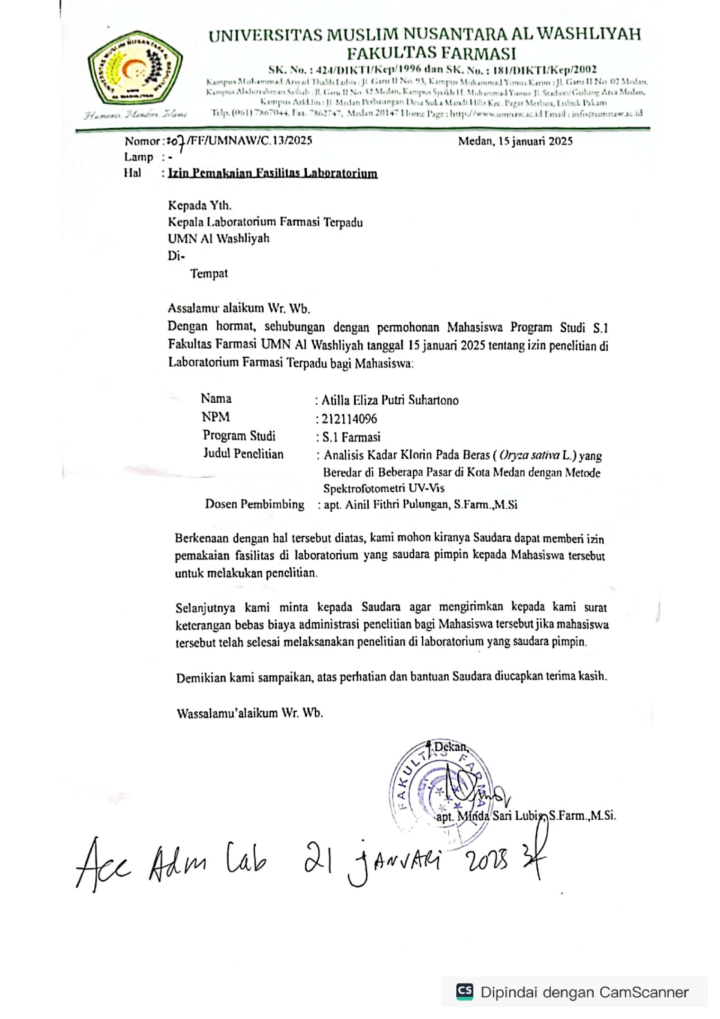
Lampiran 1 Surat permohonan izin penelitian

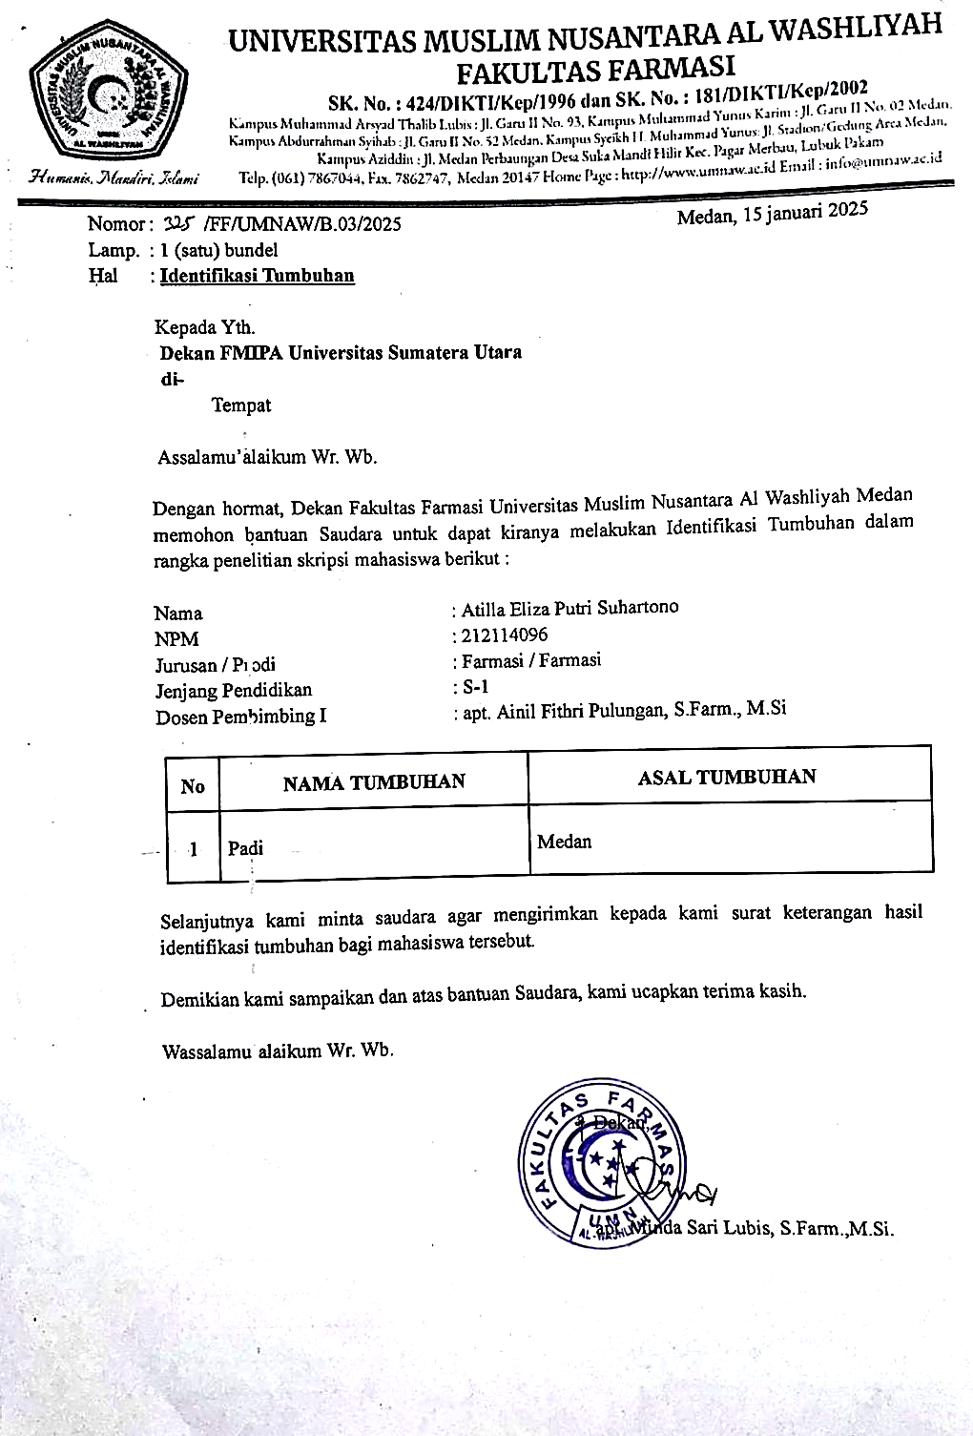
Lampiran 2 Surat permohonan determinasi

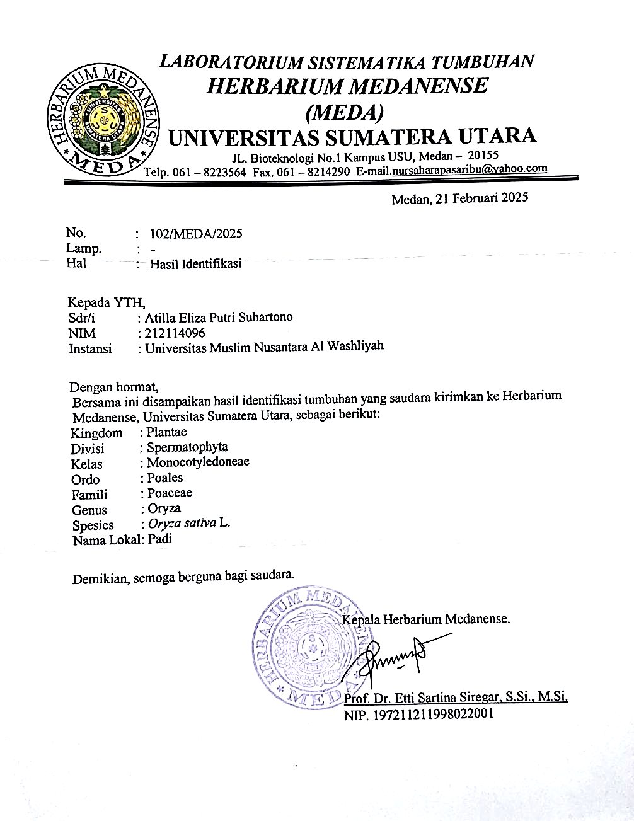
Lampiran 3 Hasil determinasi

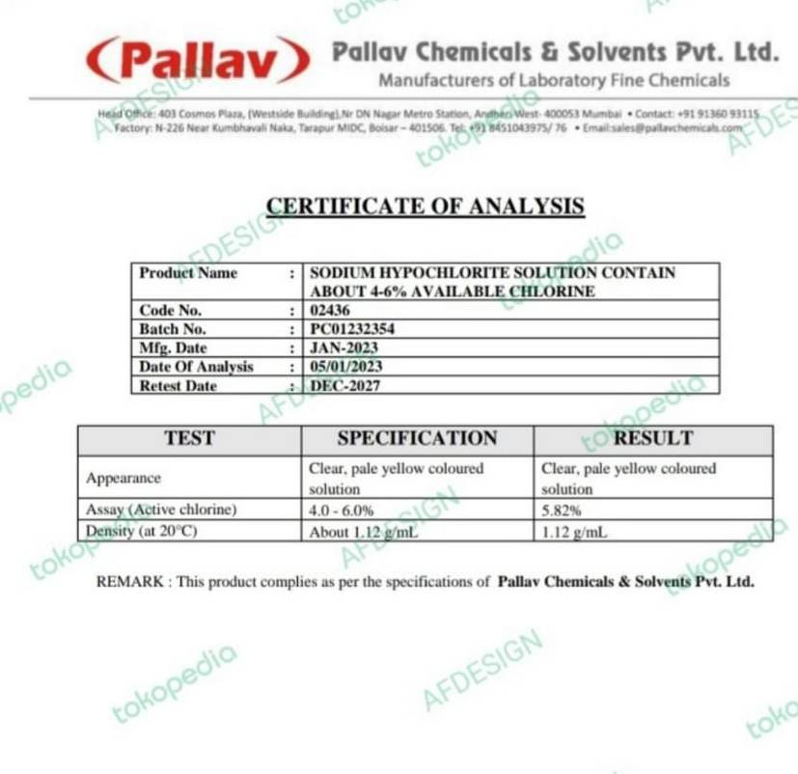
Lampiran 4 Sertifikat klorin

Lampiran 5 Bagan alir preparasi sampel
Pengumpulan sampel

Didapatkan 10 sampel beras
Filtrat sampel
Disaring menggunakan kertas saring
Diaduk dan didiamkan selama 10 menit
Ditambahkan 50 mL aquadest
Ditimbang 10g sampel
Dihaluskan
1.Warna
2. Bau
Preparasi sampel
Uji Organoleptis

Lampiran 6 Bagan alir Uji Kualitatif
(+)
Endapan putih
(+)
Warna putih keruh
(+)
Merah muda
(+)
Warna biru
Dipropil-P-Phenilendiamine
(DPD)
AgNO₃
Povidone Iodine
Kalium Iodida 10% dan Amilum 1%
Uji Kualitatif sampel
Filtrat sampel
Uji Kualitatif sampel

Lampiran 7 Bagan alir pembuatan larutan induk baku klorin
Ditambahkan aquadest sampai tanda batas ( C=100 mcg/mL )
LIB I ( C=100 mcg/mL )
2,5 mL baku klorin dimasukan ke dalam labu ukur 25 mL ditambah dapar posfat dan DPD

Lampiran 8 Bagan alir pembuatan panjang gelombang klorin
Dipipet 4 mL dimasukan kedalam labu ukur 10 mL di adkan dengan aquadet sampai tanda batas
Dibaca serapan pada panjang gelombang 400-800 nm
LIB I ( C=100 mcg/mL )

Lampiran 9 Bagan alir Operating Time
LIB I ( C=100 mcg/mL )

Dipipet 4 mL dimasukan kedalam labu ukur 10 mL di adkan dengan aquadet

Didapatkan Operating time pada menit ke-6 sampai menit ke-8 pada panjang gelombang 510 nm

Lampiran 10 Bagan alir Kurva kalibrasi klorin
LIB I ( C=100 mcg/mL )
Dipipet berurutan 2mL, 3mL, 4mL,5mL, dan 6mL masing-masing dimasukan kedalam labu ukur 10mL, tambahkan aquadest sampai tanda batas
Diukur absorbansi dengan spektrofotometer visible pada panjang gelombang 510 nm
5 mL
(C= 50 mcg/ml)

4 mL
(C= 40 mcg/ml)

3 mL
(C= 30 mcg/ml)

2 mL
(C= 20 mcg/ml)
6 mL
(C= 60 mcg/ml)

Lampiran 11 Bagan alir Penetapan kadar Klorin pada beras

2,5 bungkus DPD dan 1,25 mL Dapar Posfat
Diukur serapannya pada pankjang gelombang 510 nm
Dicukupkan dengan filtrat sampel beras
Dimasukan kedalam labu ukur 25 mL

Lampiran 12 Sampel beras

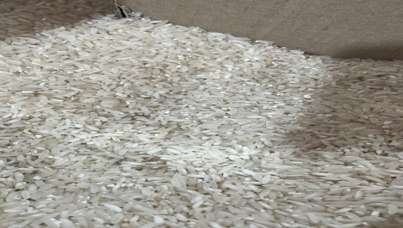 | 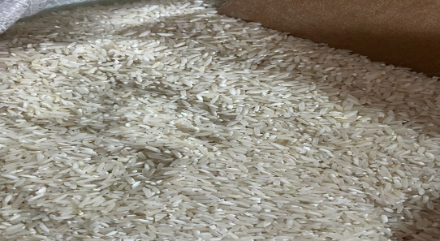
Sampel A | Sampel B
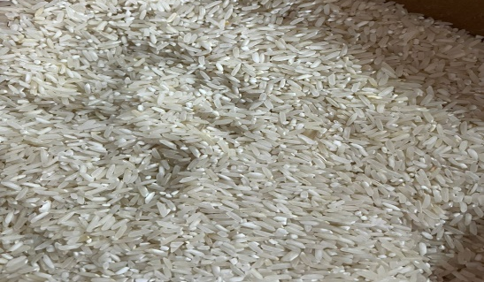 | 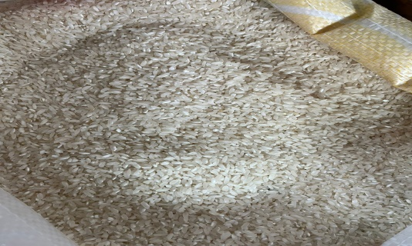
Sampel C | Sampel D
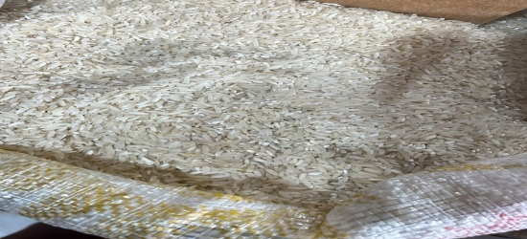 | 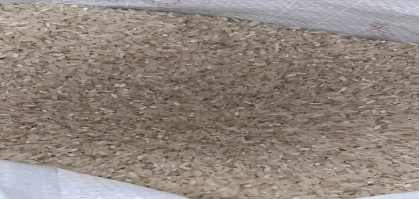
Sampel E | Sampel F
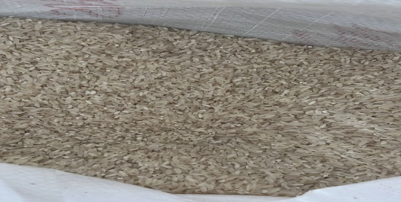 | 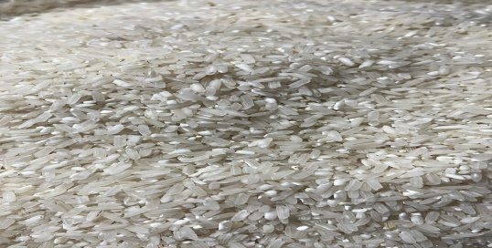
Sampel G | Sampel H

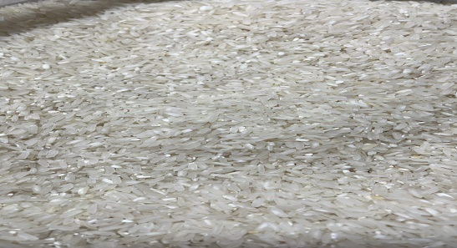 | 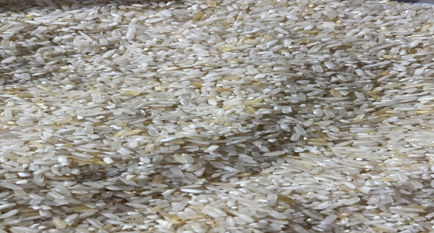
Sampel I | Sampel J

Lampiran 13 Preparasi sampel

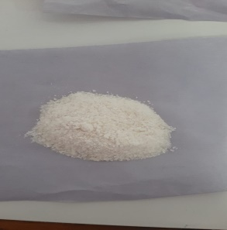 | 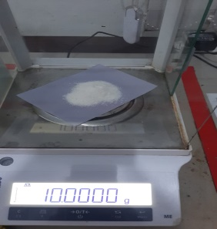
Sampel dihaluskan | Ditimbang sebanyak 10g
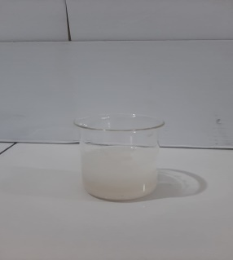 | 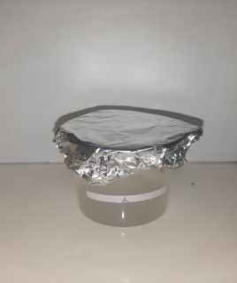
Ditambah aquadest 50 mL | Didiamkan 10 menit
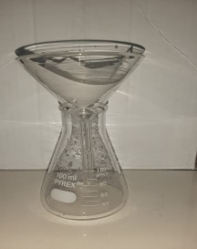 | 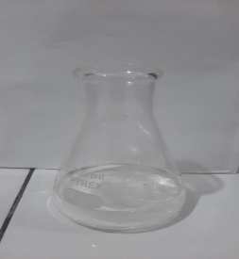
Disaring menggunakan kertas saring | Diambil filtratnya

Lampiran 14 Uji kualitatif klorin

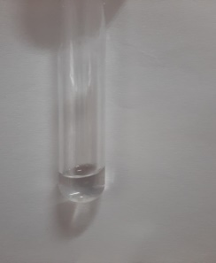 | 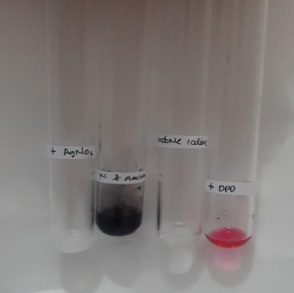
Blanko | Kontrol positif
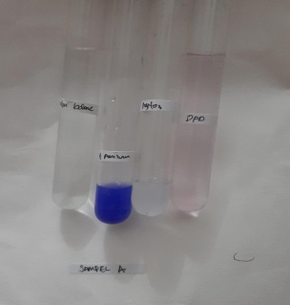 | 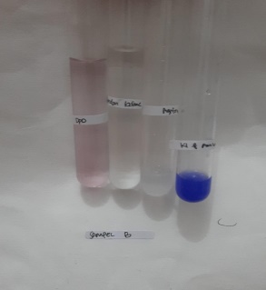
Sampel A | Sampel B
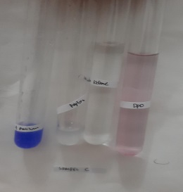 | 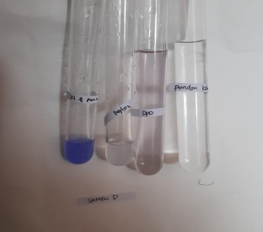
Sampel C | Sampel D
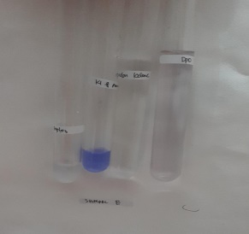 | 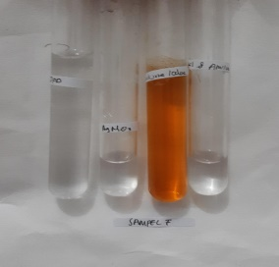
Sampel E | Sampel F

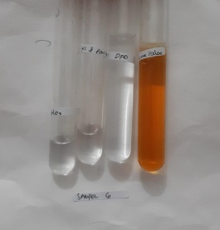 | 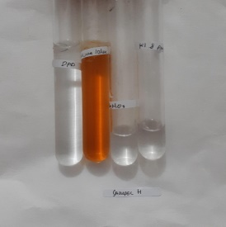
Sampel G | Sampel H
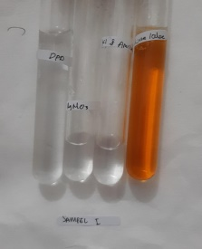 | 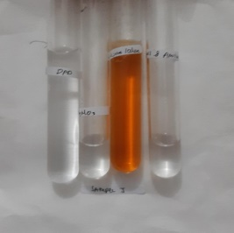
Sampel I | Sampel J

Lampiran 15 Pengukuran panjang gelombang maksimum klorin

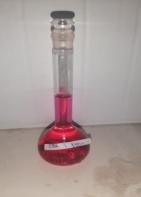 | 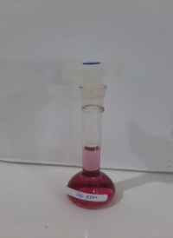
LIB 1 | Penentuan panjang gelombang klorin

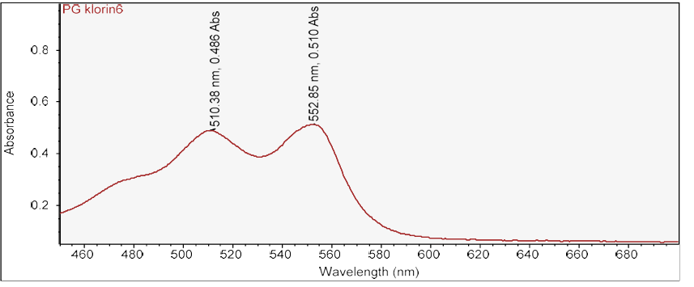
Panjang gelombang maksimum klorin

Lampiran 16 Operating time

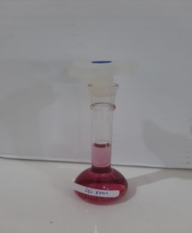
Pengujian operating time

Hasil operating time baku klorin
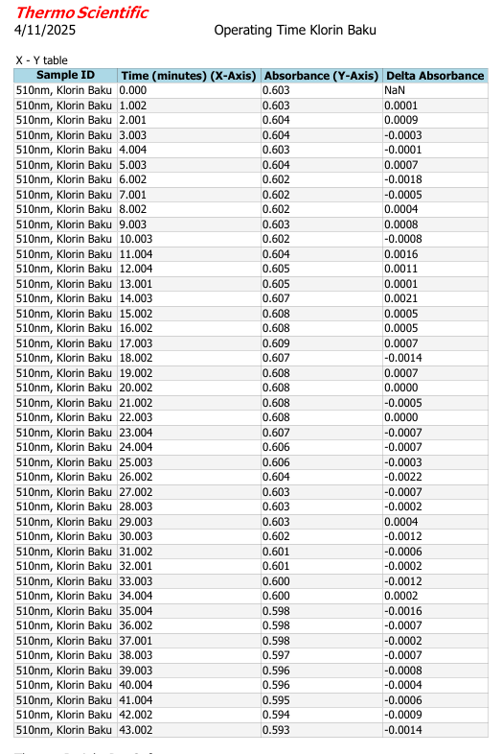

Lampiran 17 Kurva kalibrasi klorin

Penentuan kurva kalibrasi

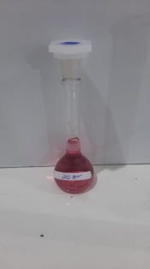 | 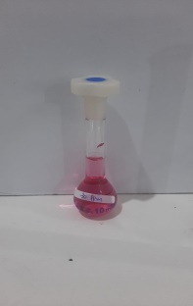 | 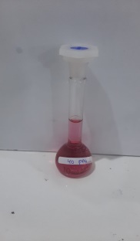 | 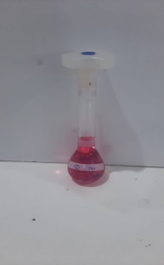 | 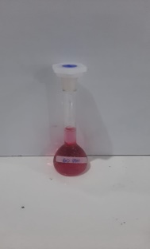
20 mcg/mL | 30 mcg/mL | 40 mcg/mL | 50 mcg/mL | 60 mcg/mL

Hasil kurva kalibrasi klorin

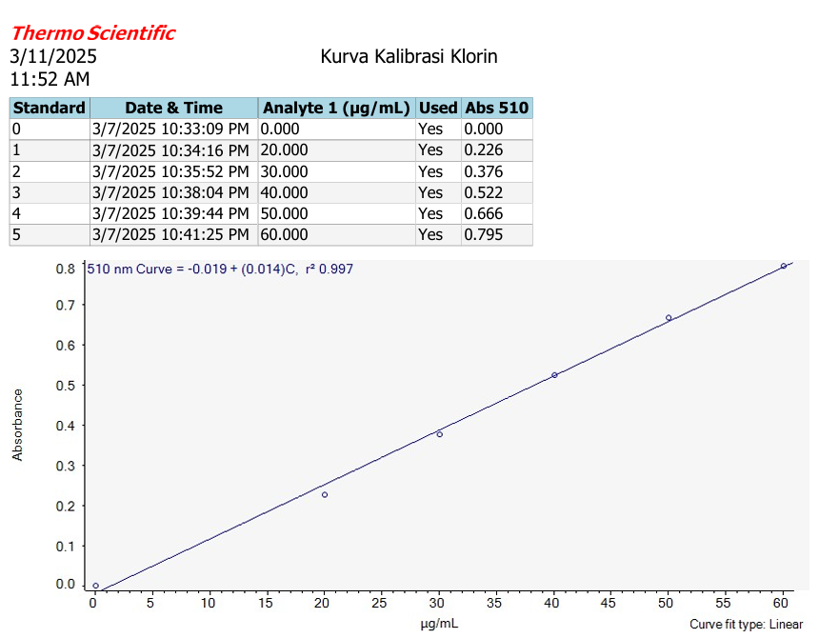

Lampiran 18 Perhitungan persamaan regresi dan koefisien korelasi (r)

Konsentrasi (X) | Absorbansi (Y) | XY | X2 | Y2
0,00 | 0,00 | 0,00 | 0,00 | 0,00
20 | 0,226 | 4,52 | 400 | 0,0510
30 | 0,376 | 11,28 | 900 | 0,1413
40 | 0,522 | 20,88 | 1600 | 0,2724
50 | 0,666 | 33,3 | 2500 | 0,4435
60 | 0,795 | 47,7 | 3600 | 0,6320
ΣX=200 | ΣY = 2,585 | ΣXY=117,68 | ΣX² =9000 | ΣY² =1,5402
X̅ = 33,3333 | Y̅ = 0,4308
$$a=\frac{\left(ΣXY\right)-(ΣX)(ΣY)/n}{\left(ΣX^{2}\right)-(Σ{X)}^{2}/n}$$

$$a=\frac{\left(117,68\right)-\left(200\right)(2,585)/6}{\left(9000\right)-{\left(200\right)}^{2}/6}$$

$$a=\frac{\left(117,68\right)-(517)/6}{\left(9000\right)-(40.000)/6}$$

$$a=\frac{117,68-86,1667}{9000-6666,6667}$$

$$a=\frac{31,5133}{2333,3333}$$

$$a=0,0135$$

b = y̅ - ax̅
b = 0,4308 – (0,0135) (33,3333)
b = 0,4308 – 0,4499
b = -0,0191

Maka diperoleh persamaan regresi adalah:
y = ax + b
y = 0,0135 x – 0,0191

$$r=\frac{\left(ΣXY\right)-(ΣX)(ΣY)/n}{\sqrt{\{\left(ΣX^{2}\right)-(Σ{X)}^{2}/n\}\{(ΣY^{2}) - {\left(ΣY\right)}^{2}/n\}}}$$

$$r=\frac{\left(117,68\right)-(200.2,585)/6}{\sqrt{\{\left(9000\right)-(200)^{2}/6\}\{(1,5402) - {\left(6,6822\right)}^{2}/6\}}}$$
$$r=\frac{\left(117,68\right)-(517)/6}{\sqrt{\{\left(9000\right)-(6666,6666)\}\{(1,5402 -1,1137)\}}}$$
$$r=\frac{117,68-86,1666}{\sqrt{2333,3333 . 0,4265}}$$
$$r=\frac{31,5133}{\sqrt{995,1666}}$$

$$r=\frac{31,5133}{31,5462}$$

$$r=0,9989$$

Lampiran 19 Penetapan kadar klorin pada sampel beras

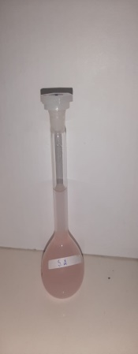 | 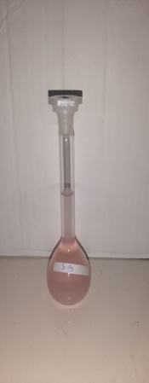 | 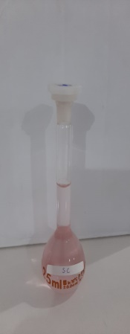 | 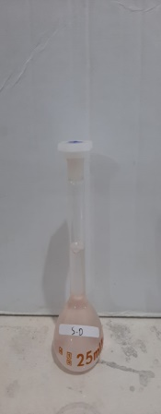 | 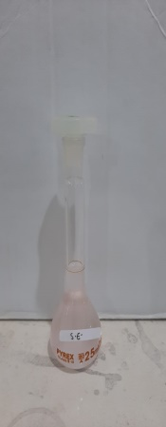
Sampel A | Sampel B | Sampel C | Sampel D | Sampel E

Lampiran 20 Hasil spektrofotometri penetapan kadar klorin pada sampel beras A

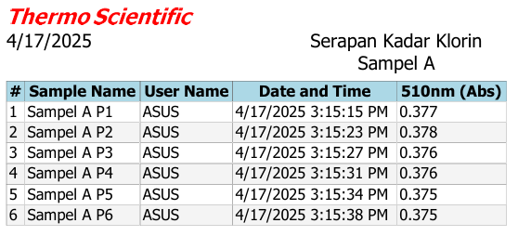
Perhitungan kadar klorin sampel beras A

Kadar = $\frac{konsentrasi \left(\frac{mcg}{ml}\right)×volume sampel \left(mL\right)×faktorpengenceran}{berat sampel \left(g\right)}$

Pengulangan 1 (A= 0,377)
Y= 0,0135 x-0,0191
$$x=\frac{0,377+0,0191}{0,0135}$$
$$x=29,3407 mcg/mL$$
Kadar = $\frac{29,3407 mcg/mL x 25 mLx 2,5}{10 g}$
= 183,3793 mcg/g

Pengulangan 2 (A= 0,378)
Y = 0,0135 x-0,0191
$$x=\frac{0,378+0,0191}{0,0135}$$
$$x=29,4148 mcg/mL$$
Kadar = $\frac{29,4148 mcg/mLx 25mL x 2,5}{10 g}$
= 183,8425 mcg/g

Pengulangan 3 (A= 0,376)
Y= 0,0135 x-0,0191
$$x=\frac{0,376+0,0191}{0,0135}$$
$$x=29,2666 mcg/ml$$
Kadar = $\frac{29,2666 mcg/mL x 25 mLx 2,5}{10 g}$
= 182,9168 mcg/g

Pengulangan 4 (A= 0,376)
Y= 0,0135 x-0,0191
$$x=\frac{0,376+0,0191}{0,0135}$$
$$x=29,2666 mcg/mL$$
Kadar = $\frac{29,2666 mcg/mL x 25 mL x 2,5}{10 g}$
= 182,9168 mcg/g
Pengulangan 5 (A= 0,375)
Y= 0,0135 x-0,0191
$$x=\frac{0,375+0,0191}{0,0135}$$
$$x=29,1925 mcg/mL$$
Kadar = $\frac{29,1925 mcg/mL x 25 mLx 2,5}{10 g}$
= 182,4531 mcg/g

Pengulangan 6 (A= 0,375)
Y= 0,0135 x-0,0191
$$x=\frac{0,375+0,0191}{0,0135}$$
$$x=29,1925 mcg/mL$$
Kadar = $\frac{29,1925 mcg/ mL× 25mL ×2,5}{10 g}$
= 182,4531 mcg/g
No | Kadar sampel A (𝐱) | (x−𝐱̅) | (𝐱 − 𝐱̅)^{𝟐}
1 | 183,3793 | 0,3857 | 0,1487
2 | 183,8425 | 0,8489 | 0,7206
3 | 182,9168 | -0,0768 | 0,0058
4 | 182,9168 | -0,0768 | 0,0058
5 | 182,4531 | -0,5404 | 0,2921
6 | 182,4531 | -0,5404 | 0,2921
 | Σx = 1097,9616 |  | 𝛴 (𝑥 − 𝑥̅)² =  1,4651
 | x̅ = 182,9936

SD = $\sqrt{\frac{Σx-{x̅}^{2}}{n-1}}$
= $\sqrt{\frac{1,4651}{6-1}}$

= 0,5413

RSD = $\frac{SD}{\overline{x}}×100\%$

= $\frac{0,5413}{182,9936}×100\%$

= 0,6522%

Data ditolak jika thitumg ≥ ttabel taraf kepercayaan 99% dengan nilai α=0,01; n=6;dk=5; dari daftar table distribusi t diperoleh nilai ttabel= 4,0321.
- t_{hitung} = $\left|\frac{x-\overline{x}}{SD/\sqrt{n}}\right|$ = $\left|\frac{0,3857}{0,5413/\sqrt{6}} \right|$ = 0,7125
- t_{hitung} = $\left|\frac{x-\overline{x}}{SD/\sqrt{n}}\right|$ = $\left|\frac{0,8489}{0,5413 /\sqrt{6} }\right|$ = 1,5682
- t_{hitung} = $\left|\frac{x-\overline{x}}{SD/\sqrt{n}}\right|$ = $\left|\frac{-0,0768}{0,5413 /\sqrt{6} }\right|$ = 0,1418
- t_{hitung} = $\left|\frac{x-\overline{x}}{SD/\sqrt{n}}\right|$ = $\left|\frac{-0,0768}{0,5413 /\sqrt{6} }\right|$ = 0,1418
- t_{hitung} = $\left|\frac{x-\overline{x}}{SD/\sqrt{n}}\right|$ = $\left|\frac{-0,5404}{0,5413 /\sqrt{6} }\right|$ = 0,9983
- t_{hitung} = $\left|\frac{x-\overline{x}}{SD/\sqrt{n}}\right|$ = $\left|\frac{-0,5404}{0,5413 /\sqrt{6} }\right|$ = 0,9983

Semua data dari keenam pengulangan diterima karena thitung ≤ ttabel
$μ=$ x̅$± t \left(α\backslash 2\right) dk x \frac{SD}{\sqrt{n}}$
= 182,9936 $±$(4,0321 $×0,5413$/$√6)$
= 182,9936 $±$(4,0321 $×0,5413$/2,4494)
= 182,9936 $±$(4,0321 $×0,2209$)
= 182,9936 $± 0,8906$

Lampiran 21 Hasil spektrofotometri penetapan kadar klorin pada sampel beras B
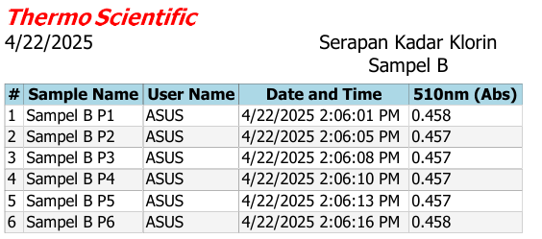
Perhitungan kadar klorin sampel beras B

Kadar = $\frac{konsentrasi \left(\frac{mcg}{ml}\right)×volume sampel \left(mL\right)×faktorpengenceran}{berat sampel (g)}$

Pengulangan 1 (A= 0,458)
Y= 0,0135 x-0,0191
$$x=\frac{0,458+0,0191}{0,0135}$$
$$x=35, 3407mcg/mL$$
Kadar = $\frac{35, 3407mcg/mL x 25 mL x 2,5}{10 g}$
= 220,8793 $mcg/g$

Pengulangan 2 (A= 0,457)
Y= 0,0135 x-0,0191
$$x=\frac{0,457+0,0191}{0,0135}$$
$$x=35, 2666 mcg/mL$$

Kadar = $\frac{35, 2666mcg/mL x 25 mL x 2,5}{10 g}$
= 220,4162 $mcg/g$

Pengulangan 3 (A= 0,457)
Y= 0,0135 x-0,0191
$$x=\frac{0,457+0,0191}{0,0135}$$
$$x=35, 2666 mcg/mL$$
Kadar = $\frac{35, 2666mcg/mL x 25 mL x 2,5}{10 g}$
= 220,4162 $mcg/g$

Pengulangan 4 (A= 0,457)
Y= 0,0135 x-0,0191
$$x=\frac{0,457+0,0191}{0,0135}$$
$$x=35, 2666 mcg/mL$$
Kadar = $\frac{35, 2666mcg/mL x 25 mL x 2,5}{10 g}$
= 220,4162 $mcg/g$

Pengulangan 5 (A= 0,457)
Y= 0,0135 x-0,0191
$$x=\frac{0,457+0,0191}{0,0135}$$
$$x=35, 2666 mcg/mL$$
Kadar = $\frac{35, 2666mcg/mL x 25 mL x 2,5}{10 g}$
= 220,4162 $mcg/g$

Pengulangan 6 (A= 0,458)
Y= 0,0135 x-0,0191
$$x=\frac{0,458+0,0191}{0,0135}$$
$$x=35, 3407mcg/mL$$
Kadar = $\frac{35, 3407mcg/mL x 25 mL x 2,5}{10 g}$
= 220,8793 $mcg/g$
No | Kadar sampel B (𝐱) | (x−𝐱̅) | (𝐱 − 𝐱̅)^{𝟐}
1 | 220,8793 | 0,3088 | 0,0953
2 | 220,4162 | -0,1453 | 0,0238
3 | 220,4162 | -0,1453 | 0,0238
4 | 220,4162 | -0,1453 | 0,0238
5 | 220,4162 | -0,1453 | 0,0238
6 | 220,8793 | 0,3088 | 0,0953
 | Σx = 1323,4234 |  | 𝛴 (𝑥 − 𝑥̅)² =  0,2858
 | x̅ = 220,5705

SD = $\sqrt{\frac{Σx-{x̅}^{2}}{n-1}}$
= $\sqrt{\frac{0,2858}{6-1}}$

= 0,2390

RSD = $\frac{SD}{\overline{x}}×100\%$

= $\frac{0,2390}{220,5705}×100\%$

= 0,1083 %

Data ditolak jika thitumg ≥ ttabel taraf kepercayaan 99% dengan nilai α=0,01; n=6;dk=5; dari daftar table distribusi t diperoleh nilai ttabel= 4,0321.
- t_{hitung} = $\left|\frac{x-\overline{x}}{SD/\sqrt{n}}\right|$ = $\left|\frac{0,3088}{0,2390/\sqrt{6}} \right|$ = 3,1671
- t_{hitung} = $\left|\frac{x-\overline{x}}{SD/\sqrt{n}}\right|$ = $\left|\frac{-0,1543}{0,2390 /\sqrt{6} }\right|$ = 1,5825
- t_{hitung} = $\left|\frac{x-\overline{x}}{SD/\sqrt{n}}\right|$ = $\left|\frac{-0,1543}{0,2-390 /\sqrt{6} }\right|$ = 1,5825
- t_{hitung} = $\left|\frac{x-\overline{x}}{SD/\sqrt{n}}\right|$ = $\left|\frac{-0,1543}{0,2390 /\sqrt{6} }\right|$ = 1,5825
- t_{hitung} = $\left|\frac{x-\overline{x}}{SD/\sqrt{n}}\right|$ = $\left|\frac{-0,1543}{0,2390 /\sqrt{6} }\right|$ = 1,5825
- t_{hitung} = $\left|\frac{x-\overline{x}}{SD/\sqrt{n}}\right|$ = $\left|\frac{0,3088}{0,2390/\sqrt{6}} \right|$ = 3,1671

Semua data dari keenam pengulangan diterima karena thitung ≤ ttabel
$μ=$ x̅$± t \left(α\backslash 2\right) dk x \frac{SD}{\sqrt{n}}$
= 220,5705 $±$(4,0321 $×0,2390$/$√6)$
= 220,5705$±$(4,0321 $×0,2390$/2,4494)
= 220,5705 $±$(4,0321 $×0,0975$)
= 220,5705 $± 0,3931$

Lampiran 22 Hasil spektrofotometri penetapan kadar klorin pada sampel beras C

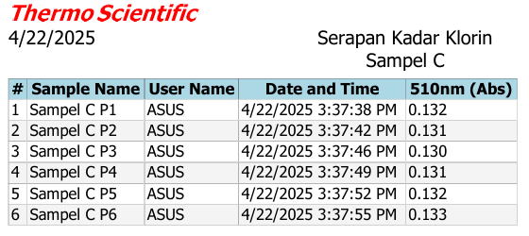
Perhitungan kadar klorin sampel beras C

Kadar = $\frac{konsentrasi \left(\frac{mcg}{ml}\right)×volume sampel \left(mL\right)×faktorpengenceran}{berat sampel (g)}$
Pengulangan 1 (A= 0,132)
Y= 0,0135 x-0,0191
$$x=\frac{0,132+0,0191}{0,0135}$$
$$x=11,1925 mcg/mL$$

Kadar = $\frac{11,1925 mcg/mL x 25 mL x 2,5}{10 g}$
= 69,9531 $mcg/g$
Pengulangan 2 (A= 0,131)
Y= 0,0135 x-0,0191
$$x=\frac{0,131+0,0191}{0,0135}$$
$$x=11,1185 mcg/mL$$

Kadar = $\frac{11,1185 mcg/mL x 25 mL x 2,5}{10 g}$
= 69,4906 $mcg/g$

Pengulangan 3 (A= 0,130)
Y= 0,0135 x-0,0191
$$x=\frac{0,130+0,0191}{0,0135}$$
$$x=11,044 mcg/ml$$
Kadar = $\frac{11,044 mcg/mL x 25 mL x 2,5}{10 g}$
= 69,0275 $mcg/g$

Pengulangan 4 (A= 0,131)
Y= 0,0135 x-0,0191
$$x=\frac{0,131+0,0191}{0,0135}$$
$$x=11,1185 mcg/ml$$
Kadar = $\frac{11,1185 mcg/mL x 25 mL x 2,5}{10 g}$
=69,4906 $mcg/g$

Pengulangan 5 (A= 0,132)
Y= 0,0135 x-0,0191
$$x=\frac{0,132+0,0191}{0,0135}$$
$$x=11,1925 mcg/mL$$

Kadar = $\frac{11,1925 mcg/mL x 25 mL x 2,5}{10 g}$
= 69,9531$mcg/g$
Pengulangan 6 (A= 0,133)
Y= 0,0135 x-0,0191
$$x=\frac{0,133+0,0191}{0,0135}$$
$$x=11,2666 mcg/mL$$

Kadar = $\frac{11,2666 mcg/mL x 25 mL x 2,5}{10 g}$
= 70,4162 $mcg/g$
No | Kadar sampel C (𝐱) | (x−𝐱̅) | (𝐱 − 𝐱̅)^{𝟐}
1 | 69,9531 | 0,0925 | 0,0085
2 | 69,4906 | -0,0925 | 0,0085
3 | 69,0275 | -0,2777 | 0,0771
4 | 69,4906 | -0,0925 | 0,0085
5 | 69,9531 | 0,0925 | 0,0085
6 | 70,4162 | 0,2778 | 0,0771
 | Σx = 418,3311 |  | 𝛴 (𝑥 − 𝑥̅)² =  1,1777
 | x̅ = 69,7218

SD = $\sqrt{\frac{Σx-{x̅}^{2}}{n-1}}$
= $\sqrt{\frac{1,1777}{6-1}}$

= 0,4853

RSD = $\frac{SD}{\overline{x}}×100\%$

= $\frac{0,4853}{69,7218}×100\%$

= 0,6905 %

Data ditolak jika thitumg ≥ ttabel taraf kepercayaan 99% dengan nilai α=0,01; n=6;dk=5; dari daftar table distribusi t diperoleh nilai ttabel= 4,0321.
- t_{hitung} = $\left|\frac{x-\overline{x}}{SD/\sqrt{n}}\right|$ = $\left|\frac{0,2313}{0,4853/\sqrt{6}}\right|$ = 1,1675
- t_{hitung} = $\left|\frac{x-\overline{x}}{SD/\sqrt{n}}\right|$ = $\left|\frac{-0,2312}{0,4853/\sqrt{6} }\right|$ = 1,1670
- t_{hitung} = $\left|\frac{x-\overline{x}}{SD/\sqrt{n}}\right|$ = $\left|\frac{-0,69437}{0,4853 /\sqrt{6} }\right|$ = 3,5047
- t_{hitung} = $\left|\frac{x-\overline{x}}{SD/\sqrt{n}}\right|$ = $\left|\frac{-0,2313}{0,4853 /\sqrt{6} }\right|$ = 1,1670
- t_{hitung} = $\left|\frac{x-\overline{x}}{SD/\sqrt{n}}\right|$ = $\left|\frac{0,2313}{0,4853/\sqrt{6} }\right|$ = 1,1694
- t_{hitung} = $\left|\frac{x-\overline{x}}{SD/\sqrt{n}}\right|$ = $\left|\frac{0,6944}{0,4853/\sqrt{6}}\right|$ = 3,5053

Semua data dari keenam pengulangan diterima karena thitung ≤ ttabel
$μ=$ x̅$± t \left(α\backslash 2\right) dk x \frac{SD}{\sqrt{n}}$
= 69,7218 $±$(4,0321 $×0,4853$/$√6)$
= 69,7218 $±$(4,0321 $×0,4853$/2,4494)
= 69,7218 $±$(4,0321 $×0,1981$)
= 69,7218 $± 0,7957$

Lampiran 23 Hasil spektrofotometri penetapan kadar klorin pada sampel beras D
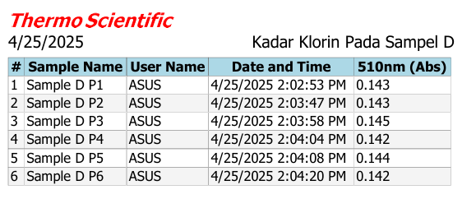
Perhitungan kadar klorin sampel beras D
Kadar = $\frac{konsentrasi \left(\frac{mcg}{ml}\right)×volume sampel \left(mL\right)×faktorpengenceran}{berat sampel (g)}$

Pengulangan 1 (A= 0,143)
Y= 0,0135 x-0,0191
$$x=\frac{0,143+0,0191}{0,0135}$$
$$x=11,0074 mcg/ml$$
Kadar = $\frac{11,0074 mcg/mL x 25 mL x 2,5}{10 g}$
= 375,0462 $mcg/g$

Pengulangan 2 (A= 0,143)
Y= 0,0135 x-0,0191
$$x=\frac{0,143+0,0191}{0,0135}$$
$$x=11,0074 mcg/mL$$

Kadar = $\frac{11,0074 mcg/mL x 25 mL x 2,5}{10 g}$
= 75,0462 $mcg/g$

Pengulangan 3 (A= 0,145)
Y= 0,0135 x-0,0191
$$x=\frac{0,145+0,0191}{0,0135}$$
$$x=12,1555 mcg/mL$$

Kadar = $\frac{12,1555 mcg/mL x 25 mL x 2,5}{10 g}$
= 75,5087 $mcg/g$

Pengulangan 4 (A= 0,142)
Y= 0,0135 x-0,0191
$$x=\frac{0,142+0,0191}{0,0135}$$
$$x=11,9333 mcg/mL$$
Kadar = $\frac{11,9333 mcg/mL x 25 mL x 2,5}{10 g}$
= 74,5831 $mcg/g$

Pengulangan 5 (A= 0,144)
Y= 0,0135 x-0,0191
$$x=\frac{0,144+0,0191}{0,0135}$$
$$x=12,0814 mcg/mL$$
Kadar = $\frac{12,0814 mcg/mL x 25 mL x 2,5}{10 g}$
= 75,5087 $mcg/g$

Pengulangan 6 (A= 0,142)
Y= 0,0135 x-0,0191
$$x=\frac{0,142+0,0191}{0,0135}$$
$$x=11,9333 mcg/mL$$
Kadar = $\frac{11,9333 mcg/mL x 25 mL x 2,5}{10 g}$
= 74,5831 $mcg/g$
No | Kadar sampel D (𝐱) | (x−𝐱̅) | (𝐱 − 𝐱̅)^{𝟐}
1 | 75,0462 | -0,0769 | 0,0059
2 | 75,0462 | -0,0769 | 0,0059
3 | 75,9718 | 0,8487 | 0,7202
4 | 74,5831 | -0,54 | 0,2916
5 | 75,5087 | 0,3856 | 0,1486
6 | 74,5831 | -0,54 | 0,2916
 | Σx = 450,7391 |  | 𝛴 (𝑥 − 𝑥̅)² =  1,4630
 | x̅ = 75,1231

SD = $\sqrt{\frac{Σx-{x̅}^{2}}{n-1}}$
= $\sqrt{\frac{1,4630}{6-1}}$

= 0,5409

RSD = $\frac{SD}{\overline{x}}×100\%$

= $\frac{0,5409}{75,1231}×100\%$

= 0,6796 %

Data ditolak jika thitumg ≥ ttabel taraf kepercayaan 99% dengan nilai α=0,01; n=6;dk=5; dari daftar table distribusi t diperoleh nilai ttabel= 4,0321.
- t_{hitung} = $\left|\frac{x-\overline{x}}{SD/\sqrt{n}}\right|$ = $\left|\frac{-0,0769}{0,5409/\sqrt{6}} \right|$ = 0,3482
- t_{hitung} = $\left|\frac{x-\overline{x}}{SD/\sqrt{n}}\right|$ = $\left|\frac{-0,0769 }{0,2163/\sqrt{6}} \right|$ = 0,3482
- t_{hitung} = $\left|\frac{x-\overline{x}}{SD/\sqrt{n}}\right|$ = $\left|\frac{0,8487}{0,2136 /\sqrt{6} }\right|$ = 3,8437
- t_{hitung} = $\left|\frac{x-\overline{x}}{SD/\sqrt{n}}\right|$ = $\left|\frac{-0,54}{0,2163 /\sqrt{6} }\right|$ = 2,4456
- t_{hitung} = $\left|\frac{x-\overline{x}}{SD/\sqrt{n}}\right|$ = $\left|\frac{0,3856}{0,2163 /\sqrt{6} }\right|$ = 1,7436
- t_{hitung} = $\left|\frac{x-\overline{x}}{SD/\sqrt{n}}\right|$ = $\left|\frac{-0,54}{0,2163/\sqrt{6}} \right|$ = 2,4456

Semua data dari keenam pengulangan diterima karena thitung ≤ ttabel
$μ=$ x̅$± t \left(α\backslash 2\right) dk x \frac{SD}{\sqrt{n}}$
= 75,1231 $±$(4,0321 $×0,5409$/$√6)$
= 75,1231 $±$(4,0321 $×0,5409$/2,4494)
= 75,1231 $±$(4,0321 $×0,2208$)
= 75,1231 $± 0,8902$

Lampiran 24 Hasil spektrofotometri penetapan kadar klorin pada sampel beras E
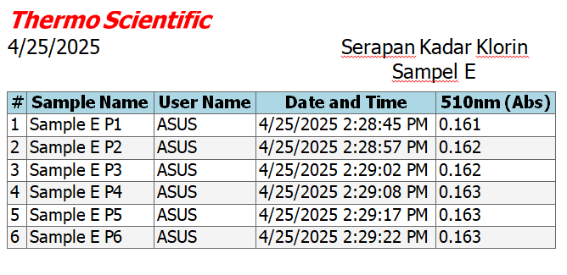
Perhitungan kadar klorin sampel beras E
Kadar = $\frac{konsentrasi \left(\frac{mcg}{ml}\right)×volume sampel \left(mL\right)×faktorpengenceran}{berat sampel (g)}$

Pengulangan 1 (A= 0,161)
Y= 0,0135 x-0,0191
$$x=\frac{0,161+0,0191}{0,0135}$$
$$x=13,3407 mcg/mL$$

Kadar = $\frac{13, 3407 mcg/mL x 25 mL x 2,5}{10 g}$
= 83,3797 $mcg/g$

Pengulangan 2 (A= 0,162)
Y= 0,0135 x-0,0191
$$x=\frac{0,162+0,0191}{0,0135}$$
$$x=13, 4148 mcg/mL$$
Kadar = $\frac{13,4148 mcg/mL x 25 mL x 2,5}{10 g}$
= 83,8425 $mcg/g$

Pengulangan 3 (A= 0,162)
Y= 0,0135 x-0,0191
$$x=\frac{0,162+0,0191}{0,0135}$$
$$x=13, 4148 mcg/mL$$
Kadar = $\frac{13,4148 mcg/mL x 25 mL x 2,5}{10 g}$
= 83,8425$mcg/g$

Pengulangan 4 (A= 0,163)
Y= 0,0135 x-0,0191
$$x=\frac{0,163+0,0191}{0,0135}$$
$$x=13,4888 mcg/mL$$

Kadar = $\frac{13,4888 mcg/mL x 25 mL x 2,5}{10 g}$
= 84,305 $mcg/g$

Pengulangan 5 (A= 0,163)
Y= 0,0135 x-0,0191
$$x=\frac{0,163+0,0191}{0,0135}$$
$$x=13,4888 mcg/mL$$
Kadar = $\frac{13,4888 mcg/mL x 25 mL x 2,5}{10 g}$
= 84,305 $mcg/g$

Pengulangan 6 (A= 0,163)
Y= 0,0135 x-0,0191
$$x=\frac{0,163+0,0191}{0,0135}$$
$$x=13,4888 mcg/mL$$
Kadar = $\frac{13,4888 mcg/mL x 25 mL x 2,5}{10 g}$
= 84,305 $mcg/g$
No | Kadar sampel E (𝐱) | (x−𝐱̅) | (𝐱 − 𝐱̅)^{𝟐}
1 | 83,3797 | -0,6168 | 0,3804
2 | 83,8425 | -0,154 | 0,0237
3 | 83,8425 | -0,154 | 0,0237
4 | 84,305 | 0,3085 | 0,0951
5 | 84,305 | 0,3085 | 0,0951
6 | 84,305 | 0,3085 | 0,0951
 | Σx = 503,9793 |  | 𝛴 (𝑥 − 𝑥̅)² =  0,7131
 | x̅ = 83,9965
SD = $\sqrt{\frac{Σx-{x̅}^{2}}{n-1}}$
= $\sqrt{\frac{0,7131}{6-1}}$

= 0,3776

RSD = $\frac{SD}{\overline{x}}×100\%$

= $\frac{0,7131}{83,9965}×100\%$

= 0,0044 %

Data ditolak jika thitumg ≥ ttabel taraf kepercayaan 99% dengan nilai α=0,01; n=6;dk=5; dari daftar table distribusi t diperoleh nilai ttabel= 4,0321.
- t_{hitung} = $\left|\frac{x-\overline{x}}{SD/\sqrt{n}}\right|$ = $\left|\frac{-0,6168}{0,3776/\sqrt{6}}\right|$ = 4,0025
- t_{hitung} = $\left|\frac{x-\overline{x}}{SD/\sqrt{n}}\right|$ = $\left|\frac{-0,154}{0,3776/\sqrt{6}}\right|$ = 0,9993
- t_{hitung} = $\left|\frac{x-\overline{x}}{SD/\sqrt{n}}\right|$ = $\left|\frac{-0,154}{0,3776/\sqrt{6} }\right|$ = 0,9993
- t_{hitung} = $\left|\frac{x-\overline{x}}{SD/\sqrt{n}}\right|$ = $\left|\frac{0,3085}{0,3776 /\sqrt{6} }\right|$ = 2,0019
- t_{hitung} = $\left|\frac{x-\overline{x}}{SD/\sqrt{n}}\right|$ = $\left|\frac{0,3085}{0,3776 /\sqrt{6} }\right|$ = 2,0019
- t_{hitung} = $\left|\frac{x-\overline{x}}{SD/\sqrt{n}}\right|$ = $\left|\frac{0,3085}{0,3776/\sqrt{6}}\right|$ = 2,0019

Semua data dari keenam pengulangan diterima karena thitung ≤ ttabel
$μ=$ x̅$± t \left(α\backslash 2\right) dk x \frac{SD}{\sqrt{n}}$
= 83,9965 $±$(4,0321 $×0,3776/√6)$
= 83,9965 $±$(4,0321 $×0,377$6/2,4494)
= 83,9965$±$(4,0321 $×0,1541$)
= 83,9965 $± 0,6213$

Lampiran 25 Tabel Distribusi T

